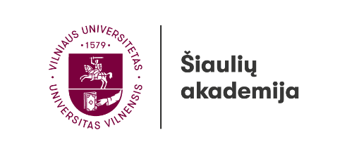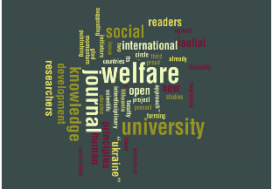
X TARPTAUTINĖ MOKSLINĖ KONFERENCIJA
SOCIALINĖ GEROVĖ TARPDISCIPLININIU POŽIŪRIU: ĮGALINIMAS, LYGYBĖ, ĮTRAUKTIS

2021 m. lapkričio 25–26 dienomis Vilniaus universiteto Šiaulių akademijoje vyks 10-oji tarptautinė mokslinė konferencija SOCIALINĖ GEROVĖ TARPDISCIPLININIU POŽIŪRIU: ĮGALINIMAS, LYGYBĖ, ĮTRAUKTIS (Social Welfare: Interdisciplinary Approach: Empowerment, Equality, Inclusion), organizuojama Vilniaus universiteto Šiaulių akademijos Edukologijos instituto kartu su Vechtos universiteto (Vokietija), Oslo Metropoliteno universiteto (Norvegija), Žironos universiteto (Ispanija) ir Atvirojo tarptautinio žmogiškųjų išteklių universiteto „Ukraina“ (Ukraina) partneriais.

Tarptautinė mokslinė konferencija skirta pristatyti tarpdisciplininių tyrimų įvairovę nacionaliniu bei tarptautiniu lygmenimis, siekiant žmonių įgalinimo, lygybės ir įtraukties.

Lapkričio 25 d. plenarinius pranešimus skaitys mokslininkai iš Lietuvos, JAV, Ispanijos, Norvegijos, Turkijos, Ukrainos. Įvairių sričių mokslininkai, tyrėjai ir specialistai turės galimybę pasidalinti savo mokslinių tyrimų rezultatais, teorinėmis įžvalgomis bei socialine, švietimo praktika su kolegomis ir akademine bendruomene keturiose tematikose: „Įtrauktis ir lygybė švietime“, „Bendruomeninių paslaugų plėtra ir inovacijos kaip socialinės įtraukties ir lygybės didinimas“, „Biopsichosocialinė gerovė kintančiame pasaulyje (Covid-19 situacijos kontekstas)“ ir „Socialinės, edukacinės inovacijos įgalinimui, lygybei ir įtraukčiai“.

Lapkričio 26 d. vyks trys seminarai, kuriuos ves patyrę mokslininkai ir praktikai iš Vokietijos (tema: „Chorinis dainavimas socialiniame darbe: dainavimas laisvės atėmimo vietose“), Turkijos (tema: „Sąmoningumas ir specialusis ugdymas“) ir JAV (tema: „Inkliuzija ir lygybė švietime“).

Visi renginiai yra nemokami, tačiau būtina išankstinė registracija.

Konferencija vyks nuotoliniu būdu. Registracija į konferenciją: www.sa.vu.lt/socialwelfare-conference/lt/registracija

Daugiau informacijos: www.sa.vu.lt/socialwelfare-conference
VU Šiaulių akademijos Edukologijos institutas
P. Višinskio 25, Šiauliai LT-76351, Lietuva
Tel. 865041507.
El. p. konferencijaSW@sa.vu.lt

